# landbouwwerktuigen

# Taak presentatie / verslag kunstmeststrooier / veldspuit

[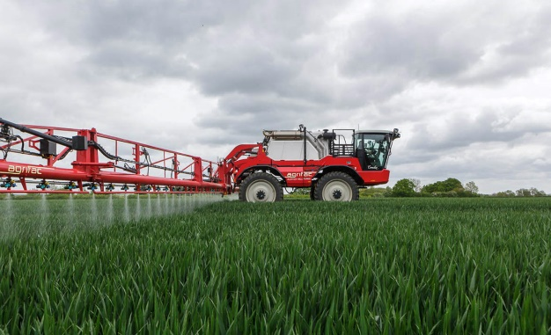](https://www.google.nl/url?sa=i&rct=j&q=&esrc=s&source=images&cd=&cad=rja&uact=8&ved=2ahUKEwi4jKmGpovhAhVD46QKHTy6BogQjRx6BAgBEAU&url=https%3A%2F%2Fwww.agrifac.nl%2Fveldspuit&psig=AOvVaw0mrwScBM4Rr-HWwi3BPNnO&ust=1552984973180634)[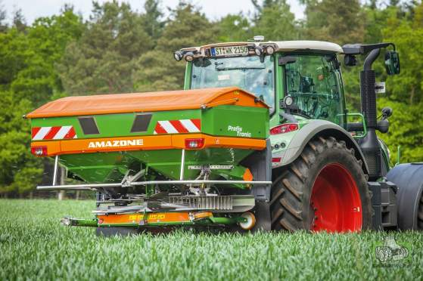](http://www.trekkerweb.nl/assets/components/gallery/connector.php?action=web/phpthumb&w=1000&h=0&zc=0&far=&q=85&f=jpg&aoe=0&wl=1000&hl=&wp=&hp=750&fltr%5b%5d=wmi|assets/templates/v4/css/images/watermark.png|BR|50&src=/assets/repository/images/2017/01/ZA-V_2000_Fendt_d0_kw_9560_d1_160512.jpg)

Onderwerp : Verslag of presentatie kunstmeststrooier / veldspuit

Leerdoelen : De leerling kan de werking en principes van het werktuig toelichten

De leerling heeft inzicht in bedrijfseconomisch werken mbt het werktuig

Hulpmiddelen : handleidingen, lesmateriaal

Literatuur : e-learning

# Taak: Verslag / presentatie kunstmeststrooier of veldspuit

# 

## resultaat

Je maakt een verslag of presentatie van een veldspuit.

## werktijd

8 uur

## aanzet

Ieder werktuig kent zijn eigen bedieningshandelingen en daarmee heeft dit een eigen identiteit.

## Doen

De docent geeft uitleg over de opdracht, wat de bedoeling is en hoe dat de leerlingen de opdracht moeten uitvoeren. De docent Nederlands wordt ook op de hoogt gebracht van de opdracht: hem of haar mag je zeer zeker ook om hulp vragen bij het opbouwen van een verslag.

Je werkt in met zijn tweeen aan de opdracht.

* Maak een planning,
  + Wat je doen? Wanneer moet het klaar zijn?
* Zorg voor een goede taakverdeling,
  + Wie is waar verantwoordelijk voor?
* Houd een logboek bij,
  + Zijn je doelstellingen behaald? Als dit niet is gelukt, beschrijf dan ook waarom dat niet gelukt is. Geef aan welke handelingen je/jullie hebben gedaan om alsnog weer op schema te komen.
* Maak een verslag /presentatie van een kunstmeststrooier of veldspuit.

Denk bij het maken van het verslag aan:

* waarom heb je voor deze machine gekozen?
  + Je hebt je keuze gemaakt, een machine gekozen. Vertel nu welke machine het is geworden en ook waarom.
* geschiedenis
  + De machine zoals die er nu staat is niet opeens nieuw ontwikkeld. Geef aan hoe de machine zich van vroeger uit ontwikkeld is tot wat het nu is.
* veiligheidsaanbevelingen
  + Om veilig en verantwoord (volgens voorschriften) te kunnen werken met deze machine zijn er verschillende spelregels waaraan je je moet houden, deze staan deels beschreven in de bedieningshandleiding. Ook zijn er in het werk nog andere zaken waar je rekening mee moet houden. Vertel over deze aspecten rond veilig werken welke zaken er van belang zijn.
* Werking
  + Bij werking ga je vertellen hoe de machine werkt, hoe gaat het product vanuit de machine het veld op. Dus niet de bediening maar de techniek er achter.
* Bediening
  + Om te kunnen werken met de machine moet je hem ook bedienen. Hoe gaat de bediening in zijn werk?
* Transport
  + Hoe kan ik het werktuig mee op transport nemen? Moet ik daar nog voorbereidingen voor doen? Waar moet ik rekening mee houden?
* Afstelling
  + Naast de bediening moeten er ook afstellingen gedaan worden, dit lijkt deels op bedienen. (het gaat nu niet om aan en uit zetten maar ook de afstellingen)
* Aanpak op het veld
  + Hoe gaat de machinist op het land aan het werk met de machine? Teken uit welke route er op het land gereden word om de volledige akker te kunnen bewerken.
* Onderhoud
  + Elke machine is onderhoud nodig, vertel over het onderhoud. Hierbij maak je de onderverdeling:
    - Dagelijks onderhoud
    - Wekelijks/maandelijks
    - Jaarlijks onderhoud
* Reinigen na gebruik
  + Na het gebruiken wordt de machine gereinigd. Hoe doe je dat en waarom?
* Kosten en kostprijs per jaar / per hectare
  + De machine is ooit aangekocht maar moet op termijn ook vervangen worden, daar moet je wel voor reserveren. Dat geldt ook voor onderhoud en verzekering bijvoorbeeld. Om dat in beeld te krijgen ga je beschrijven / berekenen hoe je komt tot een kostprijs per uur of hectare en ga je de onderzoeken welke vervangingswaarde reëel is.
* Innovaties: ontwikkelingen op het gebied van techniek en wet/regelgeving.
  + Er zijn de laatste jaren erg veel ontwikkelingen op het gebied van precisielandbouw bijvoorbeeld. Ook vanuit de overheid zijn er nogal wat veranderingen geweest voor de landbouw. Daarnaast kunnen we er van uit gaan dat er nog meer veranderingen gaan komen.   
    Ga nu voor jullie machine en de toepassing er van enkele ontwikkeling / innovaties in beeld brengen. Leg uit wat het is, wat je er mee kunt en waarom het toegepast wordt. Is het noodzaak of een keuze van de ondernemen?
* houd je aan de afspraken over layout en indeling van het verslag (grammatica controle!!)
  + Voor de opbouw, indeling en layout van een verslag of presentatie kun je informatie terug vinden op wikiwijs onder de knop Nederlands. De manier zoals daar beschreven staat willen we in je verslag / presentatie terug zien.
  + Wanneer je kiest voor een presentatie geldt bovendien: Je presentatie moet zo opgebouwd zijn dat de dia’s de grote lijn van je verhaal aangeven en bij elke dia zit een deel notities: daar vertel je wat bij de dia wilt vertellen, volledig en uitgebreid.

**check**

Uiterlijk 8 april leveren jullie je verslag of presentatie in. De docent zal met behulp van het schema op de volgende pagina het verslag nakijken.

|  |  |
| --- | --- |
| Bijlage |  |
| 1. Scoreformulier bij het verslag grondbewerking | |

|  |  |  |  |  |
| --- | --- | --- | --- | --- |
| **aandachtspunten** | | **max. punten** | **score punten** | **opmerking** |
| **proces** | Taakverdeling | 10 |  |  |
| Planning | 10 |  |  |
| Logboek | 10 |  |  |
| **opbouw** | Spelling grammatica | 10 |  |  |
| Structuur | 10 |  |  |
| Taalgebruik | 10 |  |  |
| Gebruik foto’s en tabellen en tekeningen | 5 |  |  |
| **inhoud** | inleiding goed / origineel | 5 |  |  |
| informatie duidelijk | 10 |  |  |
| informatie correct en compleet | 10 |  |  |
| Effectief gebruik foto’s en tekeningen | 5 |  |  |
| afsluiting goed / origineel | 5 |  |  |
| **totaal te behalen =** | | **100** |  | **= behaalde score** |

Gemaakt door:

Beoordeeld door:

Datum: